**23BAI1117 – BCSE103E – Java**

**03/10/2024 – Day13**

<https://github.com/sriram-s-23BAI1117/javap>

1)

public class ExceptionEx1{

    public static void main(String[] args) {

        try {

            int data = 100/0;

        } catch (ArithmeticException e) {

            System.out.println(e);

        }

        System.out.println("Rest of the code...");

    }

}

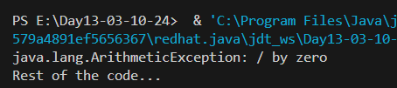

2)

public class ExceptionEx2 {

    public static void main(String[] args) {

        try{

            int data  = 50/0;

        } catch(ArithmeticException e){

            System.out.println("Can't be divided by zero");

        }

    }

}

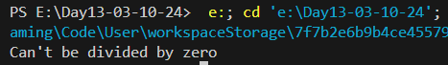

3)

public class ExceptionEx3 {

    public static void main(String[] args) {

        int i = 50;

        int j = 0;

        int data;

        try{

            data = i/j;

        } catch(ArithmeticException e){

            System.out.println(i/(j+2));

        }

    }

}

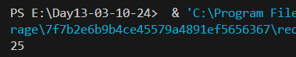

4)

public class ExceptionEx4 {

    public static void main(String[] args) {

        try{

            int[] a = new int[5];

            a[5] = 30/0;

        }

        catch(ArithmeticException e){

            System.out.println("Arithmatic Exception occurs");

        }

        catch(ArrayIndexOutOfBoundsException e){

            System.out.println("ArrayIndexOutOfBounds Exception occus");

        }

        catch(Exception e){

            System.out.println("Parent Exception occurs");

        }

        System.out.println("rest of the code");

    }

}

